علی قنبری – 970216657 – مهندسی کامپیوتر – گزارش سیزدهم – حل تمرین: قاسمی – استاد: دکتر میگلی

# تغییرات

### اضافه شدن صفحه گزارش نهایی

این صفحه یک پی دی اف خوان است که گزارش نهایی را نمایش می دهد.

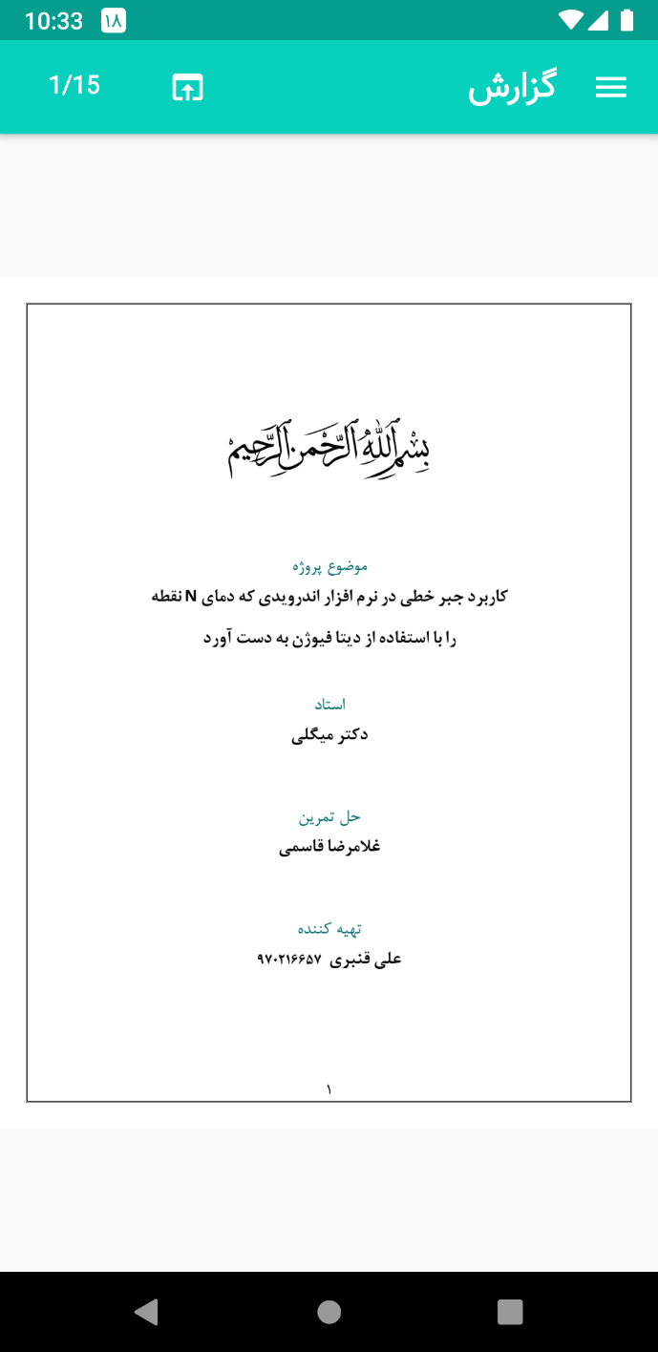

با ضربه زدن روی این دکمه، فایل پی‌دی‌اف به حافظه گوشی کپی می شود و پی‌دی‌اف در یک پی‌دی‌اف خوان دیگر باز می شود.

### اضافه شدن صفحه های دانشنامه

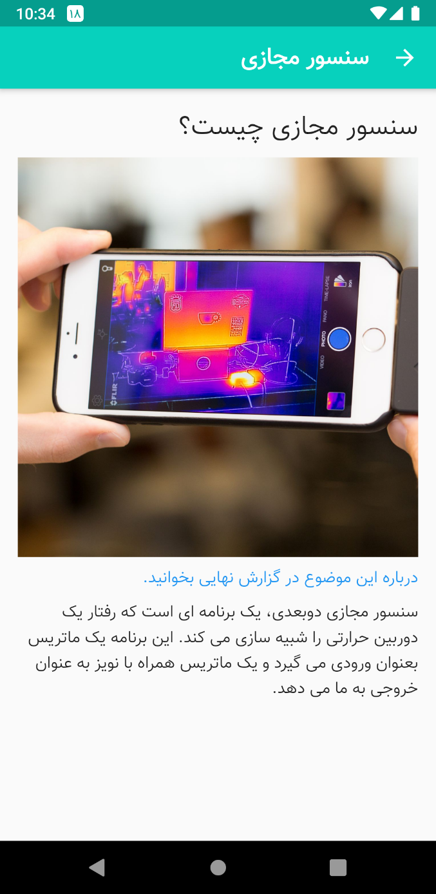هدف از این صفحه ها، آشنایی با کلمات تخصصی‌ایی است که در این برنامه استفاده شده.

با ضربه زدن روی این لینک، صفحه مربوط به این مطلب در گزارش نهایی نمایش داده می شود.